INDICAÇÃO Nº 5291/2018

Sugere ao Poder Executivo Municipal que proceda a extração de árvore na Avenida do Comércio, defronte o nº 774 no Jd. Pérola. (Protocolo 34778/2018). (Foto anexa).

Excelentíssimo Senhor Prefeito Municipal,

Nos termos do Art. 108 do Regimento Interno desta Casa de Leis, dirijo-me a Vossa Excelência para sugerir ao setor competente que proceda a extração de árvore na Avenida do Comércio, defronte o nº 774 no Jd. Pérola.

Justificativa:

Fomos procurados pelo morador do endereço acima, solicitando essa providência, pois, segundo ele a referida árvore é velha, está com grande porte, com riscos de queda, causando transtornos e riscos de acidentes.

Plenário “Dr. Tancredo Neves”, em 27 de Novembro de 2018.

José Luís Fornasari

“Joi Fornasari”

- Vereador -

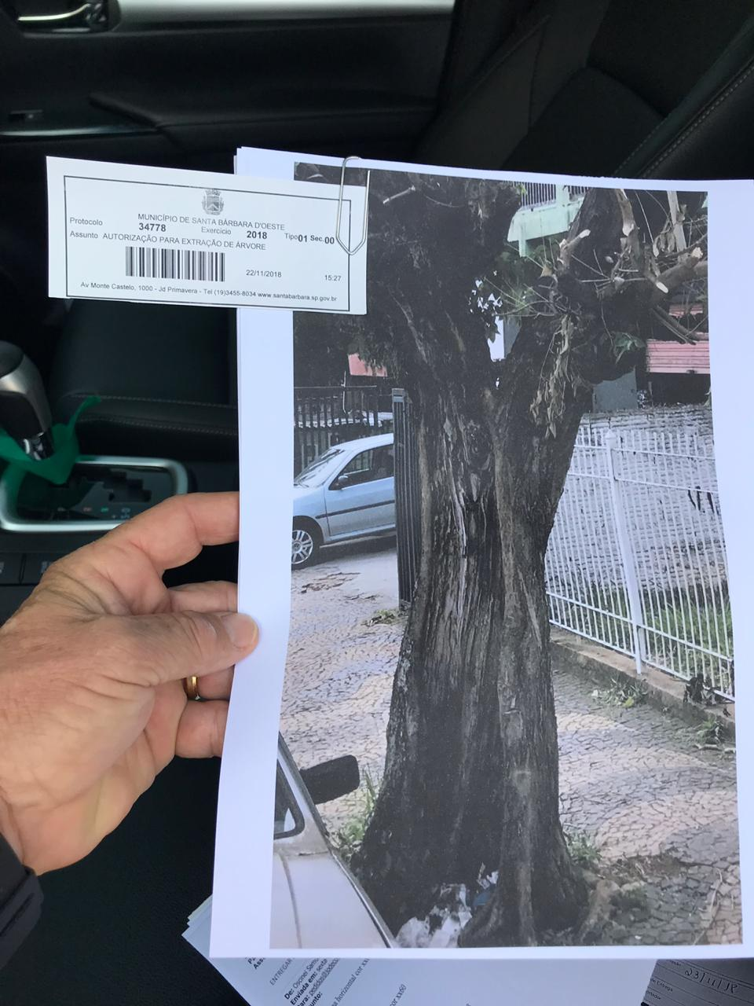

Sugere ao Poder Executivo Municipal que proceda a extração de árvore na Avenida do Comércio, defronte o nº 774 no Jd. Pérola. (Protocolo 34778/2018).

